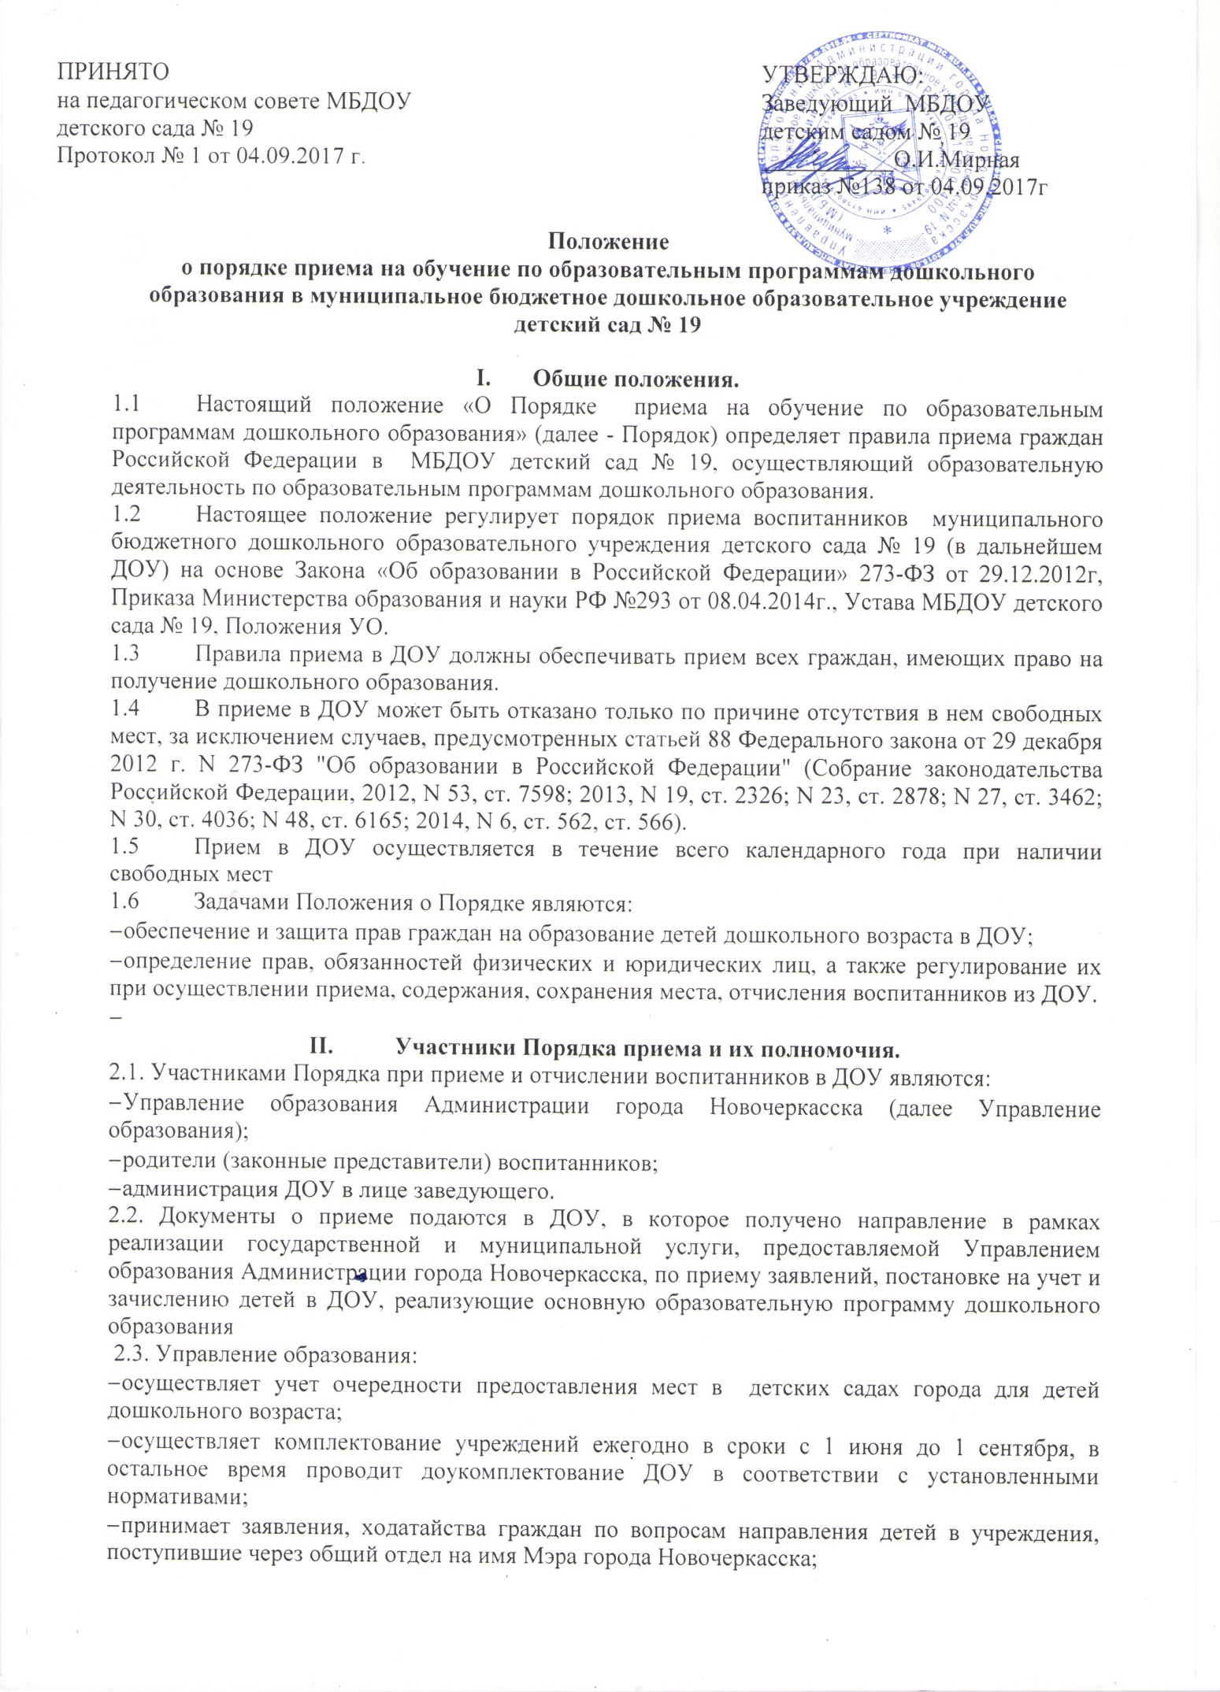

- проводит аналитическую работу по учету исполнения очередности;
- осуществляет контроль за исполнением уставной деятельности учреждений и ведением документации в части комплектования ДОУ воспитанниками;
  - ДОУ в рамках своей компетенции:
- обеспечивает прием воспитанников, проживающих на территории города Новочеркасска по направлениям Управления образования на начало учебного года в срок до 1 сентября;
- представляет ежеквартально или по запросу в управление образования информацию о движении контингента воспитанников в ДОУ.

- Порядок приема.
  - Прием в ДОУ осуществляется по личному заявлению родителя (законного представителя) ребенка при предъявлении оригинала документа, удостоверяющего личность родителя (законного представителя), либо оригинала документа, удостоверяющего личность иностранного гражданина и лица без гражданства в Российской Федерации в соответствии со статьей 10 Федерального закона от 25 июля 2002 г. N 115-ФЗ "О правовом положении иностранных граждан в Российской Федерации" (Собрание законодательства Российской Федерации, 2002, N 30, ст. 3032).
  - ДОУ может осуществлять прием указанного заявления в форме электронного документа с использованием информационно-телекоммуникационных сетей общего пользования.
  - В заявлении родителями (законными представителями) ребенка указываются следующие сведения:
а) фамилия, имя, отчество (последнее - при наличии) ребенка;
б) дата и место рождения ребенка;
в) фамилия, имя, отчество (последнее - при наличии) родителей (законных представителей) ребенка;
г) адрес места жительства ребенка, его родителей (законных представителей);
д) контактные телефоны родителей (законных представителей) ребенка.
  - Примерная форма заявления (приложение 1) размещается образовательной организацией на информационном стенде и на официальном сайте образовательной организации в сети Интернет.
  - Прием детей, впервые поступающих в образовательную организацию, осуществляется на основании медицинского заключения (Пункт 11.1 Постановления Главного государственного санитарного врача Российской Федерации от 15 мая 2013 г. N 26 "Об утверждении СанПиН 2.4.1.3049-13 "Санитарно-эпидемиологические требования к устройству, содержанию и организации режима работы дошкольных образовательных организаций" (зарегистрировано в Министерстве юстиции Российской Федерации 29 мая 2013 г., регистрационный N 28564).
  - Для приема в ДОУ:
- родители (законные представители) детей, для зачисления ребенка в ДОУ дополнительно предъявляют оригинал свидетельства о рождении ребенка или документ, подтверждающий родство заявителя (или законность представления прав ребенка), свидетельство о регистрации ребенка по месту жительства или по месту пребывания на закрепленной территории или документ, содержащий сведения о регистрации ребенка по месту жительства или по месту пребывания;
- родители (законные представители) детей, не проживающих на закрепленной территории, дополнительно предъявляют свидетельство о рождении ребенка.
- Родители (законные представители) детей, являющихся иностранными гражданами или лицами без гражданства, дополнительно предъявляют документ, подтверждающий родство заявителя (или законность представления прав ребенка), и документ, подтверждающий право заявителя на пребывание в Российской Федерации.
- Иностранные граждане и лица без гражданства все документы представляют на русском языке или вместе с заверенным в установленном порядке переводом на русский язык.
  - Копии предъявляемых при приеме документов хранятся в образовательной организации на время обучения ребенка.
  - ДОУ знакомит родителей (законных представителей) со своим Уставом, лицензией на осуществление образовательной деятельности, с образовательными программами и другими документами, регламентирующими организацию и осуществление образовательной деятельности, права и обязанности воспитанников.
  - Копии указанных документов, информация о сроках приема документов размещаются на информационном стенде и на официальном сайте ДОУ в сети Интернет.
  - Факт ознакомления родителей (законных представителей) ребенка, в том числе через информационные системы общего пользования, с лицензией на осуществление образовательной деятельности, Уставом ДОУ, образовательными программами фиксируется в заявлении о приеме и заверяется личной подписью родителей (законных представителей) ребенка.
  - Родители (законные представители) ребенка могут направить заявление о приеме в образовательную организацию почтовым сообщением с уведомлением о вручении посредством официального сайта учредителя образовательной организации в информационно-телекоммуникационной сети "Интернет", федеральной государственной информационной системы "Единый портал государственных и муниципальных услуг (функций)" в порядке предоставления государственной и муниципальной услуги в соответствии с п.2.2. настоящего Порядка.
  - Оригинал паспорта или иного документа, удостоверяющего личность родителей (законных представителей), и другие документы в соответствии с п. 3.1. настоящего Порядка предъявляются руководителю ДОУ или уполномоченному им должностному лицу в сроки, определяемые учредителем ДОУ, до начала посещения ребенком образовательной организации.
  - Заявление о приеме в ДОУ и прилагаемые к нему документы, представленные родителями (законными представителями) детей, регистрируются руководителем ДОУ или уполномоченным им должностным лицом, ответственным за прием документов, в журнале приема заявлений о приеме в ДОУ (приложение 4). После регистрации заявления родителям (законным представителям) детей выдается расписка(приложение 2) в получении документов, содержащая информацию о регистрационном номере заявления о приеме ребенка в ДОУ, перечне представленных документов. Расписка заверяется подписью должностного лица ДОУ, ответственного за прием документов, и печатью ДОУ.
  - В ДОУ ведется «Журнал приёма заявлений о приёме», который предназначен для регистрации поступающих детей, контроля за приёмом ( выбытием ) в учреждении, а также для регистрации сведений о детях и родителях (законных представителях). Листы журнала приёма заявлений о приёме детей нумеруются, брошюруются и скрепляются подписью руководителя и печатью учреждения.
Журнал приёма заявлений о приёме содержит следующие сведения:
- Регистрационный № заявления;
- Дата приема заявления;
- Перечень документов, принятых от заявителя;
- Ф.И.О. ребенка;
- Дата рождения;
- домашний адрес, телефон;
- данные о родителях (законных представителях): Ф.И.О., место работы, тел.;
- подпись заявителя;
- дату, причину выбытия.
  - Дети, родители (законные представители) которых не представили необходимые для приема документы в соответствии с п.3.1. настоящего Порядка, остаются на учете детей, нуждающихся в предоставлении места в ДОУ.
  - Место в ДОУ ребенку предоставляется при освобождении мест в соответствующей возрастной группе в течение года.
  - После приема документов, указанных в п.3.1. настоящего Порядка, образовательная организация заключает договор об образовании по образовательным программам дошкольного образования (далее - договор) с родителями (законными представителями) ребенка.
  - Руководитель ДОУ издает распорядительный акт (приказ) о зачислении ребенка в ДОУ (далее - распорядительный акт).
  - После издания распорядительного акта ребенок снимается с учета детей, нуждающихся в предоставлении места в ДОУ, в порядке предоставления государственной и муниципальной услуги в соответствии с п.2.2. настоящего Порядка.
  - На каждого ребенка, зачисленного в ДОУ, заводится личное дело, в котором хранятся все сданные документы.
3.21. Перевод детей в ДОУ компенсирующего вида, в группы оздоровительной и компенсирующей направленности осуществляется только с согласия родителей (законных представителей) на основании заключения городской медико-психолого-педагогической (далее – «ПМПК») комиссии.
3.22. Прием ребенка в учреждение не может быть обусловлен внесением его родителями (законными представителями) денежных средств либо иного имущества в пользу учреждения.
3.23. Учреждение вправе производить проверку оснований, на которые ссылается родитель (законный представитель), для получения социальной поддержки по оплате за содержание ребенка.

- Порядок отчисления детей из ДОУ.
4.1. Отчисление воспитанников из ДОУ происходит:
- по желанию родителей (законных представителей);
- на основании медицинского заключения о состоянии здоровья ребенка, препятствующего его дальнейшему пребыванию в учреждении;
- на основании заключения городской ПМПК комиссии о переводе воспитанника в группу оздоровительной и компенсирующей направленности в связи с диагнозом отклонения в физическом, психическом развитии;
- в связи с достижением воспитанником возраста для поступления в первый класс общеобразовательного учреждения;
- за непосещение воспитанником ДОУ без уважительной причины более 45 дней, предупредив родителей (законных представителей)за 7 дней.
  - При отчислении ребенка из детского сада руководитель ДОУ издает распорядительный акт (приказ) об отчислении в течение трех последующих дней.

- Сохранение места в ДОУ за воспитанником.
  - Место за ребенком, посещающим детский сад, по заявлению родителей (законных представителей) сохраняется на время:
- болезни (при предоставлении медицинского заключения);
- пребывания в условиях карантина;
- прохождения санаторно-курортного лечения (при подтверждении документами);
- отпуска родителей (законных представителей) (при подтверждении документами);
- летнего оздоровительного периода.
- Документы, регулирующие Порядок приема.
- приказ Управления образования Администрации города о порядке Приема образовательных учреждений воспитанниками;
- настоящее Положение;
- направления Управления образования;
- приказы руководителя детского сада о приеме (нумерация приказов ведется с начала учебного года)
- Журнал приема заявлений;
- личные дела воспитанников.

